Taller Nº 4 de Aplicación de Conocimientos
Nivel de exigencia: 55%
Puntaje Total: 16 pts
Puntaje Obtenido:
Calificación:

La Visión Indígena de la Conquista

Nombre Integrantes
- _________________________________________
- _________________________________________

Aprendizajes Esperados:
- Comprenden las consecuencias de la Conquista española en la población indígena americana.

Instrucciones
- El Taller se realiza en parejas.
- Cuentan con 60 minutos para la realización de la evaluación.
- Para realizar el taller deben utilizar el texto de estudio de 8º Básico
- Sólo se realizan consultas a la docente.
- Esta evaluación corresponde a una nota de proceso o acumulativa.

Análisis de Fuentes Directas.
A continuación, se presenta una selección de textos que nos entregan la visión indígena acerca de la Conquista, de la llegada del componente español a América. Las fuentes que leerán son los testimonios de los indígenas, los cuales nos llegan a través de cronistas de la época:
“Somos gente vulgar
somos perecederos, somos mortales
¡Déjennos pues ya morir
déjennos ya perecer
puesto que ya nuestros dioses han muerto!
Dijisteis que no eran verdaderos nuestros dioses
Nueva palabra es ésta
por ella estamos perturbados
por ello estamos molestos
Porque nuestros progenitores
los que han sido, los que han vivido sobre la tierra
no solían hablar así.”

(Libro de los Coloquios. En Miguel León Portilla. El reverso de la Conquista. pp. 23 – 24)
- Visión Azteca
“En los caminos yacen dardos rotos
los cabellos están esparcidos
Destechadas están las casas
Enrojecidos tienen sus muros
Gusanos pululan por las calles y plazas
y en las paredes están salpicados los sesos
Rojas están las aguas, están como teñidas
y cuando la bebimos
es como si bebiéramos agua de salitre…

(Manuscrito anónimo de Tlatelolco. En Miguel León de Portilla, Visión de los vencidos)

“Les dieron a los españoles banderas de oro, banderas de plumas de quetzal y collares de oro. Y cuando les hubieron dado esto, se les puso risueña la cara, se alegraron mucho, estaban deleitándose. Como si fueran monos levantaban el oro, cómo que se les renovaba y se les iluminaba el corazón… como unos puercos de la tierra, puercos hambrientos, ansían el oro… inmediatamente fue desprendido de todos los escudos el oro, lo mismo que de todas las insignias, y luego hicieron una gran bola de oro… y prendieron llama a todo lo que restaba por valioso que fuera, con lo cual todo ardió y en cuanto al oro, los españoles lo redujeron a barras y anduvieron por todas partes, anduvieron hurgando, rebuscaron la casa del tesoro, los almacenes y se adueñaron de todo lo que vieron, de todo lo que les pareció hermoso.” (Informante de Sahagún. En Alejandro Lipschutz. El problema racial en la conquista de América y el mestizaje. Pp. 95 – 97).

- ¿Qué consecuencias tuvo para los aztecas la llegada de los españoles? Mencionen consecuencias de tipo Social, Religiosa, Sanitarias y Culturales. (4 puntos)
________________________________________________________________________________________________________________________________________________________________________________________________________________________________________________________________________________________________________________________________________________________________________________________________________________________________________________________________________________________________

2. Visión de los Mayas
“Entonces todo era bueno y entonces (los dioses) fueron abatidos. Había en ellos sabiduría. No había entonces pecado… no había entonces enfermedad, no había dolor de huesos, no había fiebre para ello, no había viruelas… No fue así lo que hicieron los Dzules. Ellos enseñaron el miedo, vinieron a marchitar las flores. Para que su flor viviese, dañaron y sorbieron la flor de nosotros… ¡castrar el sol! Eso vinieron a hacer aquí los Dzules. (Chilam Balam de Chumayel. En Miguel León Portilla. El reverso de la Conquista. p. 78).

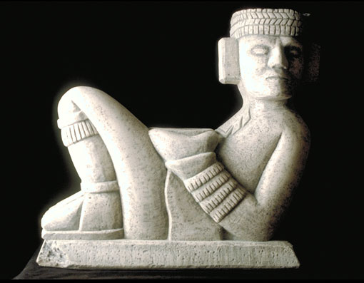
“Aunque los antiguos dioses fueran perecederos, eran dioses. Ha caducado ya el tiempo de su adoración. Han sido disipados por la bendición del señor del cielo, cuando se cumplió la redención del mundo, cuando resucitó al verdadero Dios, cuando bendijo los cielos y la tierra. ¡Vuestros dioses se han derrumbado, hombres mayas! ¡Los habéis adorado sin esperanza! (Chilar Balam. En Nathan Wachtel. Los vencidos… p. 56).

- ¿Qué consecuencias tuvo para los mayas la llegada de los españoles? Mencionen consecuencias de tipo Social, Religiosa, Sanitarias y Culturales. (4 puntos)
___________________________________________________________________________________________________________________________________________________________________________________________________________________________________________________________________________________________________________________________________________________________________________________________________________________________________________________________________________________

- Visión Mapuche
“Si a los principios robaban lo que podían, después con atrevido descoco quitaban con fuerza lo que poseíamos, y si alguno de nosotros se quejaba, a bien librar no nos oían ni escuchaban, cuando de palabra o de obra no nos maltrataban… Los capitanes y tenientes que nos asistían, habiendo de defendernos y ayudarnos, eran los primeros que nos vendían y maltrataban… Esta fue la causa, capitán y amigo, de mi transformación y mudanza de amigo vuestro a enemigo declarado” (Pineda Bascuñan. S XVII. Cautiverio Feliz. pp. 51 – 52)

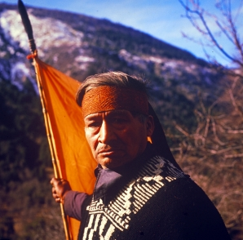

“¿Para qué venía a perturbar el sosiego de nuestra isla predicando embustes y sembrando doctrinas en contra de nuestros antiguos ritos y costumbres? No hay más Dios que nuestro Huecubu, y si los españoles tienen su religión, nosotros tenemos la nuestra; si vosotros sois sus sacerdotes, los machis son los nuestros; y ni es justo que abandonemos las costumbres de nuestros mayores” (Jorge Pinto. Frontera, misiones y misioneros en Chile, p. 54)

3. ¿Qué opinión poseen los mapuches acerca de los españoles?, ¿Qué actitud diferente existe con respecto a los testimonios de Mayas y aztecas? (4 puntos)
____________________________________________________________________________________________________________________________________________________________________________________________________________________________________________________________________________________________________________________________________________________________________________________________________________________________________________________________________________________

Conclusión: ¿Qué diferencias existen entre los testimonios leídos? Expliquen brevemente 3 conclusiones. (4 puntos)
_________________________________________________________________________________________________________________________________________________________________________________________________________________________________________________________________________________________________________________________________________________________________________________________________________________________________________________________________________________________________________________________________________________________________

